Уважаемые преподаватели и студенты!
С 01.11.2016 г. по 30.11.2016 г. подключен тестовый доступ к Электронно-библиотечной системе Библиокомплектатор (http://www.bibliocomplectator.ru/).
Логин и пароль для удаленного входа в систему через сеть Интернет:
одни пароль выдается всем, далее каждый проходит персональную регистрацию:
логин chitgma
пароль G9eaABPTR7
Для читателей: круглосуточный доступ; персональный личный кабинет после регистрации: избранные издания, история работы и поисковых запросов, сохранение закладок, заметок, сделанных в издании, конспектов, списки литературы. ПО для работы с изданиями в режиме оффлайн.
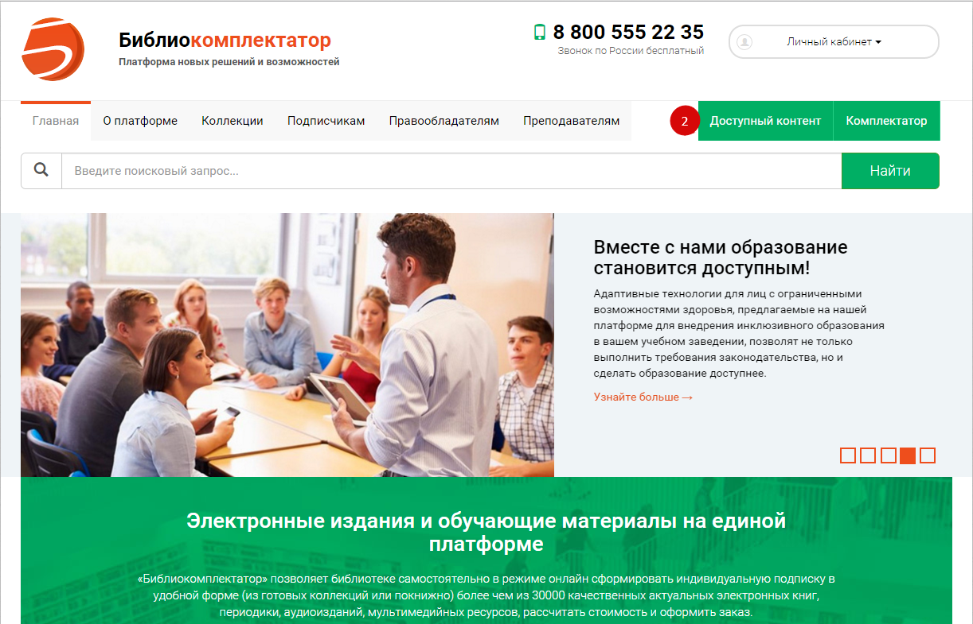
Для работы с коллекциями, на которые открыта подписка, необходимо после предварительной авторизации под общими логином и паролем и персональной регистрации перейти в раздел «Доступный контент» (кнопка расположена в правом верхнем углу сайта).

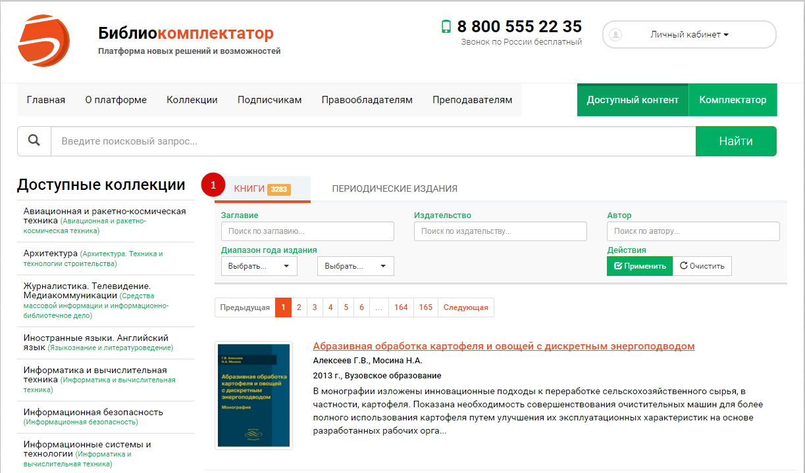
В рамках подписки Вам доступны книги и периодика, содержащиеся в подключенных коллекциях:
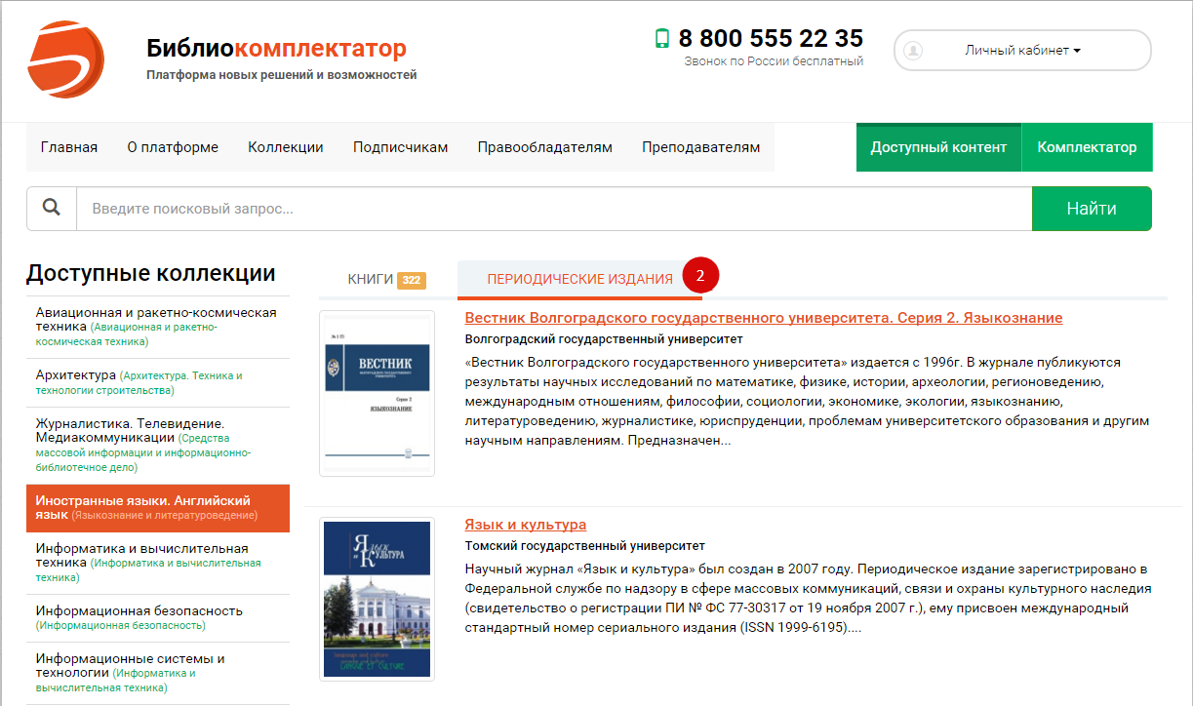

Краткая инструкция по работе в ЭБС «Библиокомплектатор»
Ссылка на ресурс: http://www.bibliocomplectator.ru/
Далее в верхнем правом углу нажать «Войти в систему»:

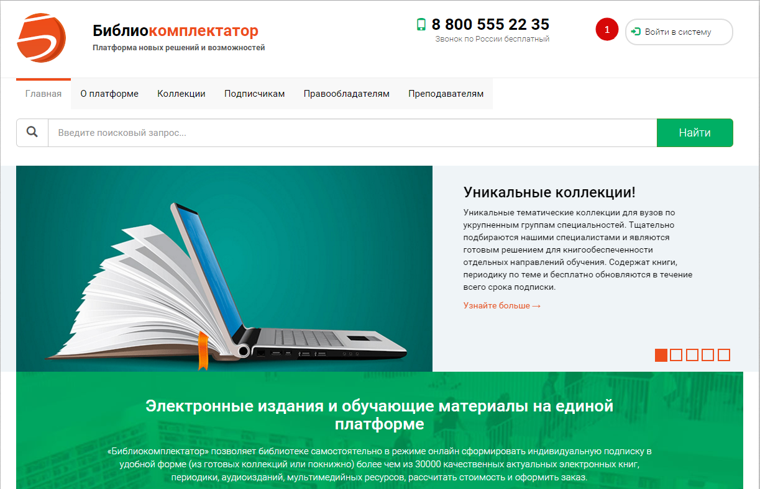

Для прохождения персональной регистрации нужно ввести Логин и пароль один для всех:
логин: chitgma и пароль: G9eaABPTR7 , после чего необходимо самостоятельно зарегистрироваться:

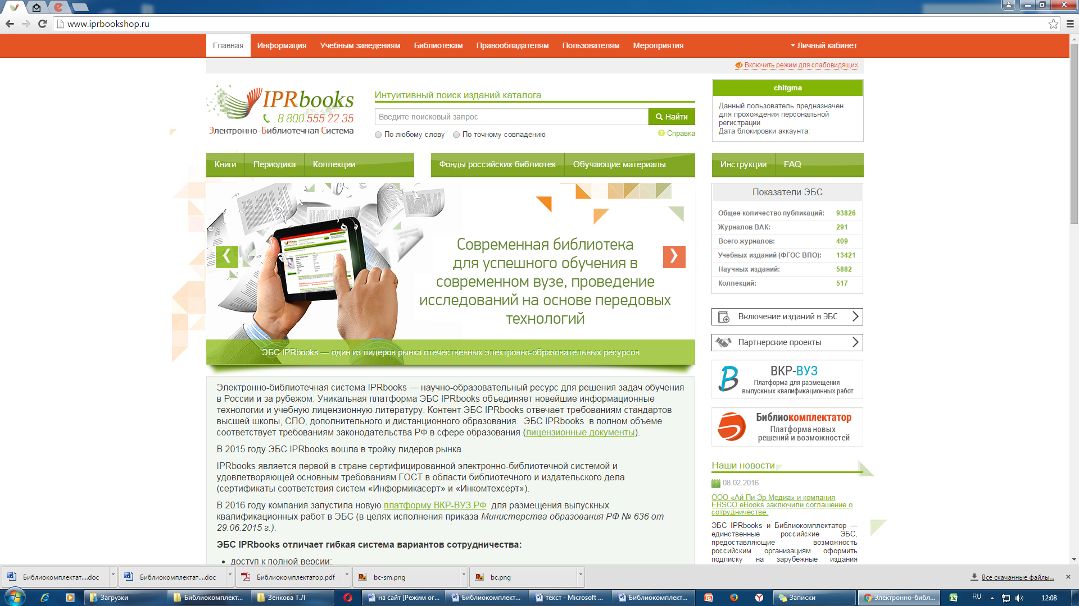

Далее в системе пройдите самостоятельную регистрацию:
Нужно выбрать строку «Личный кабинет»,
далее «пройти персональную регистрацию»
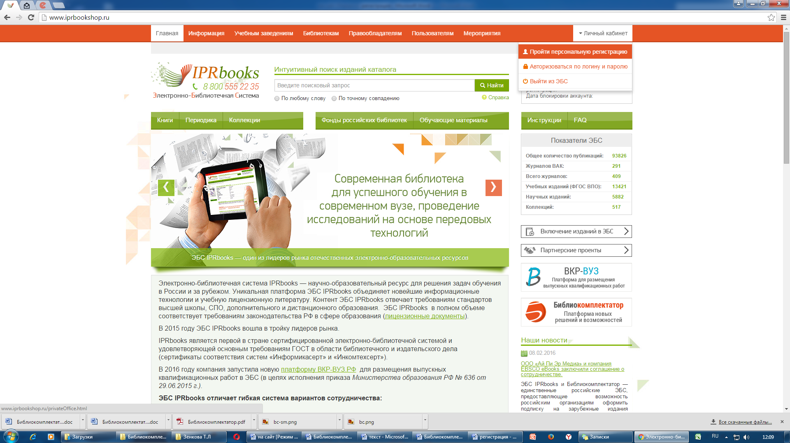

Укажите Ваш тип участия (студент, аспирант, преподаватель, или другое):
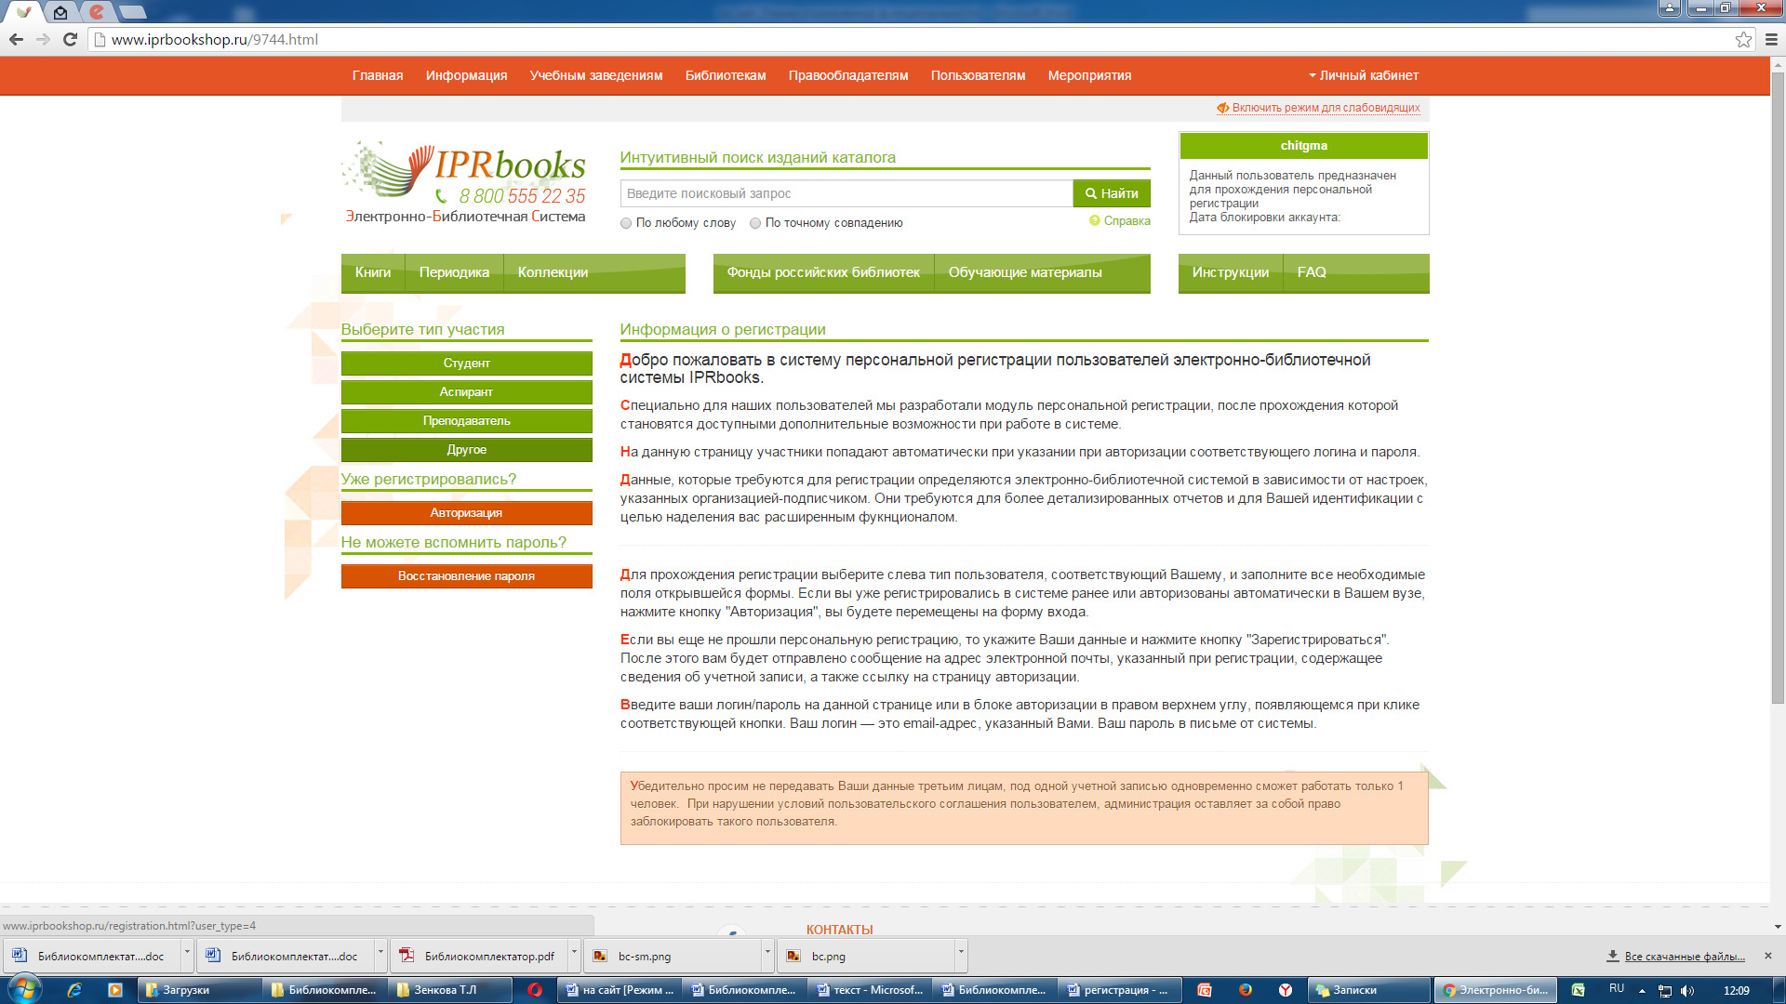

Затем укажите Вашу фамилию, также имя и отчество, адрес электронной почты и должность:
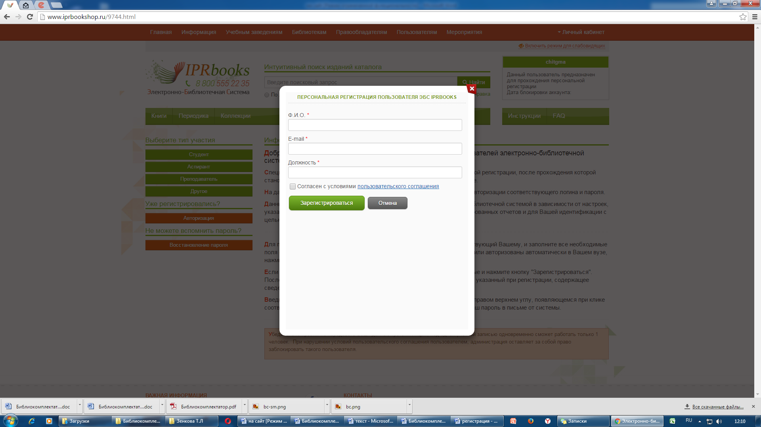
После чего появятся Ваши персональные данные для работы в ЭБС, запишите или запомните их для последующего обращения к системе.

Система поиска: в строке поиска задаете запрос, например, «анатомия человека», нажимаете кнопку «Найти» и выходит результат поиска:
Кликаете по обложке нужной книги
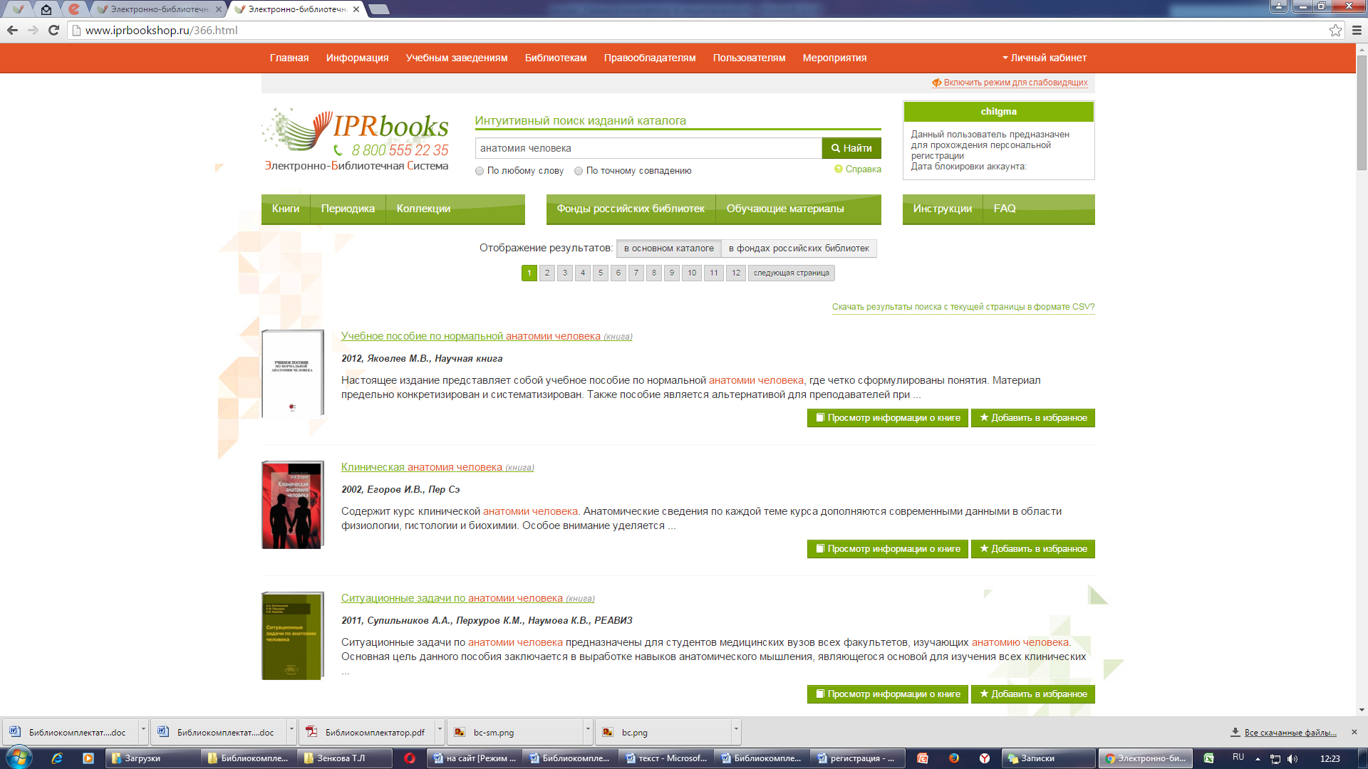

Выбираете строку «Читать»
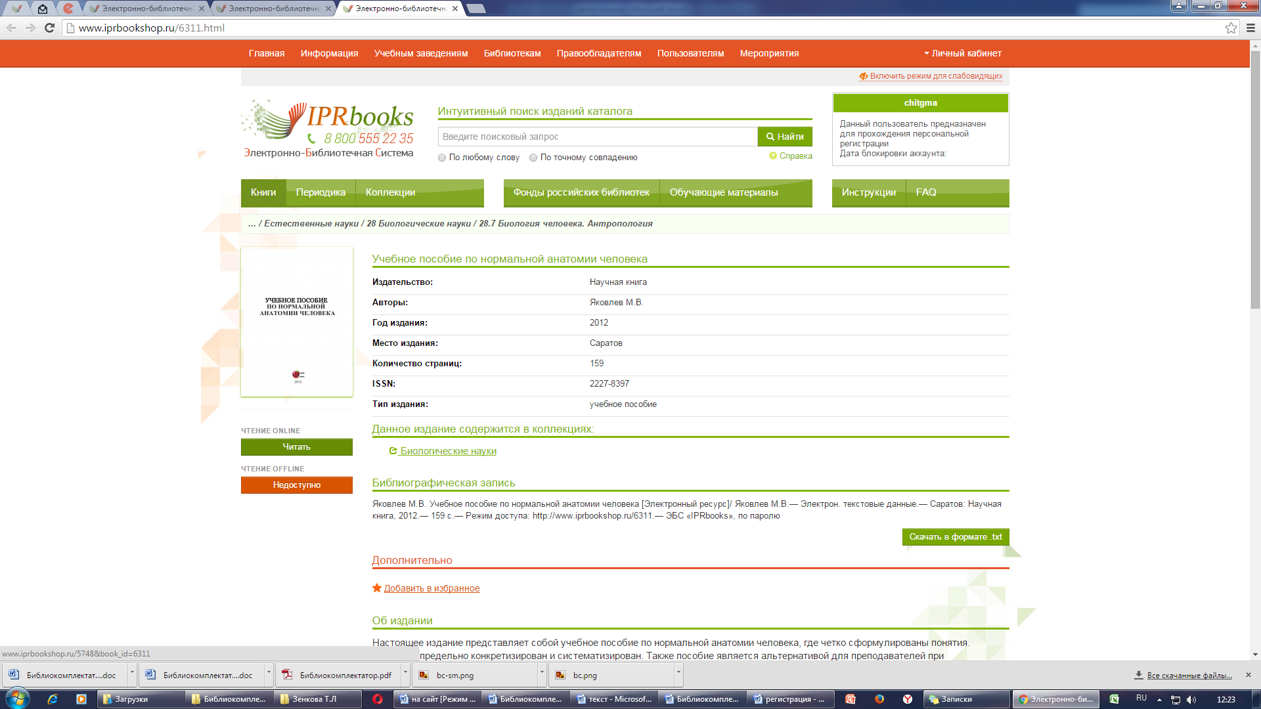

Нажав на выделенную пиктограмму, переходите к содержанию книги:
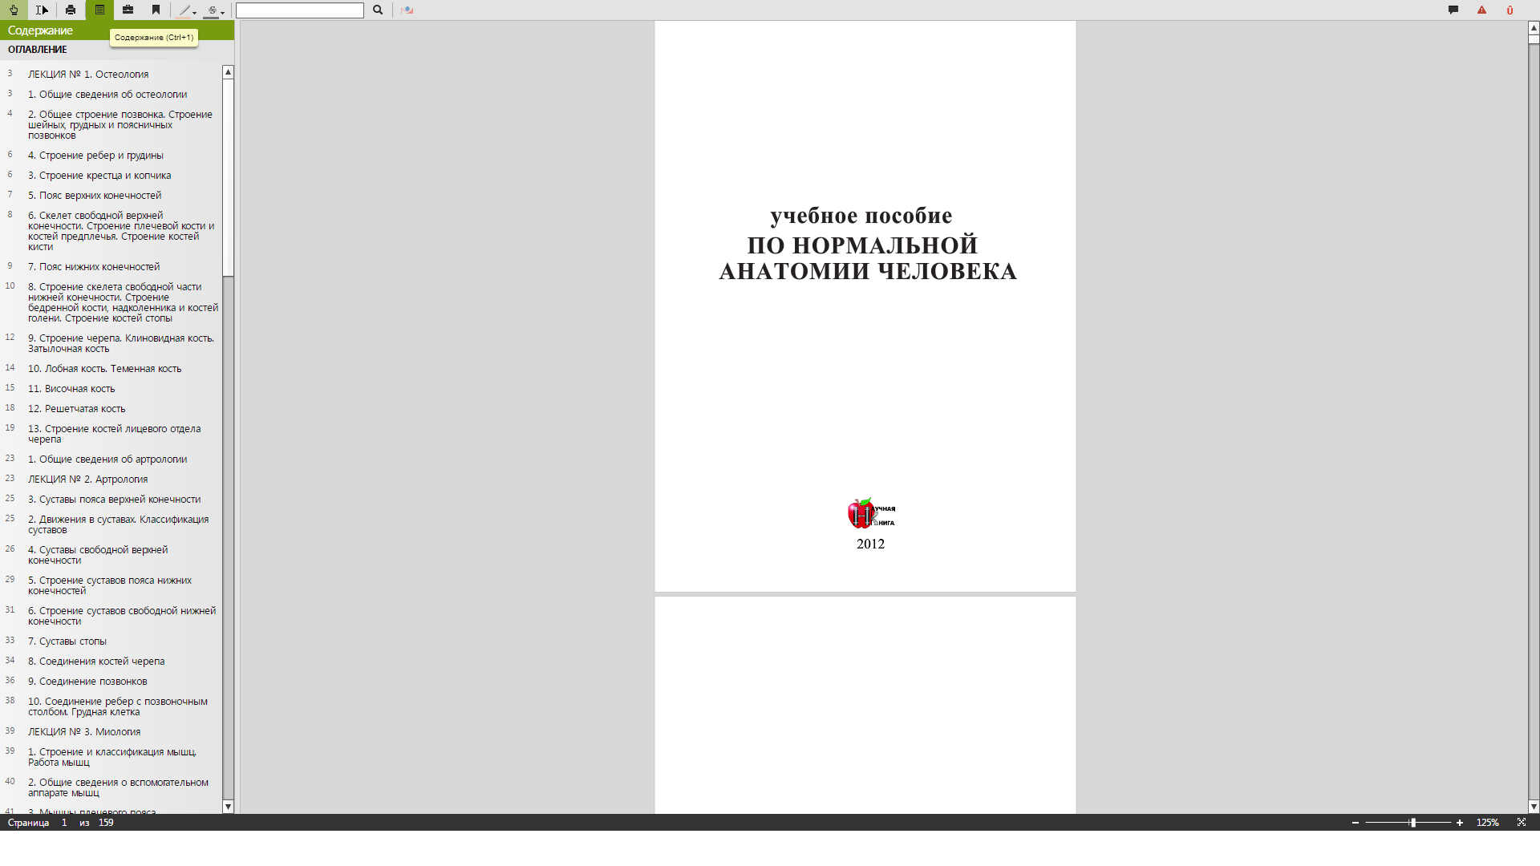
Также можно распечатывать указанное количество страниц, выбрав вверху слева значок принтера.
Имеется сервис «Конспектирование» (справа от значка «Содержание»).
Желаем удачной работы!

